“Құстарға арналған үздік үй” атты экологиялық акциясы...

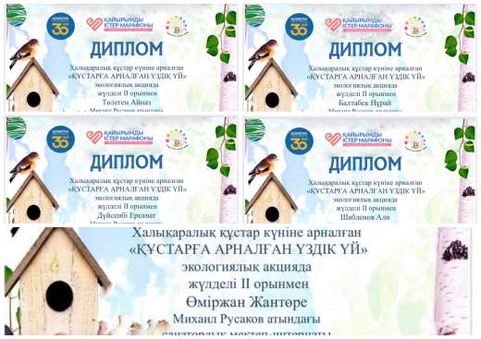

1 сәуір - Халықаралық құстар күніне орай оқушылар сарайы “Құстарға арналған үздік үй” атты экологиялық акциясын өткізді. Бұл акция Қазақстан Республикасының тәуелсіздігіне 30 жыл толуына орай "Қайырымды істер марафоны" жалпыұлттық жобасы аясында ұйымдастырылды. Акцияға қатысу үшін оқушылар ұяшық нобайларын дайындап, безендіріп, үйдің жанында немесе саябақта құс үйін іліп, жұмысты суретке түсіріп жіберу керек болатынды. Акцияға мектебіміздің оқушылары белсенді қатысып жүлделі орындарға ие болды.

2 орын - Шабденов Али;

2 орын - Төлеген Айназ;

2 орын - Өміржан Жантөре;

2 орын - Дүйсенбі Ерсанат;

2 орын - Балтабек Нұрай.

Құттықтаймыз!

Экологическая акция «Лучший домик для птиц»...

Дворцом школьников организована экологическая акция, посвящённая 1 апреля - международному дню птиц «Лучший домик для птиц». Данная акция была организована в рамках общенационального проекта «Марафон добрых дел», посвященного 30-летию независимости Республики Казахстан. Для участия в акции, участники должны были подготовить и оформить скворечники, повесить скворечник возле дома или в парке и сфотографировать работу. Воспитанники нашей школы приняли активное участие в акции, их работы заняли призовые места:

2 место - Шабденов Али;

2 место - Толеген Айназ;

2 место - Омиржан Жанторе;

2 место - Дүйсенбі Ерсанат;

2 место - Балтабек Нурай.

Поздравляем!

